附件3

线上直播二维码及直播间链接

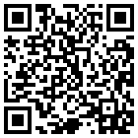

直播间链接：

https://pumus.xetlk.com/sl/1T7vOM